Surtsey Films presenta

MÁS ALLÁ DE LAS PALABRAS
(BEYOND WORDS)

Una película de Urszula Antoniak

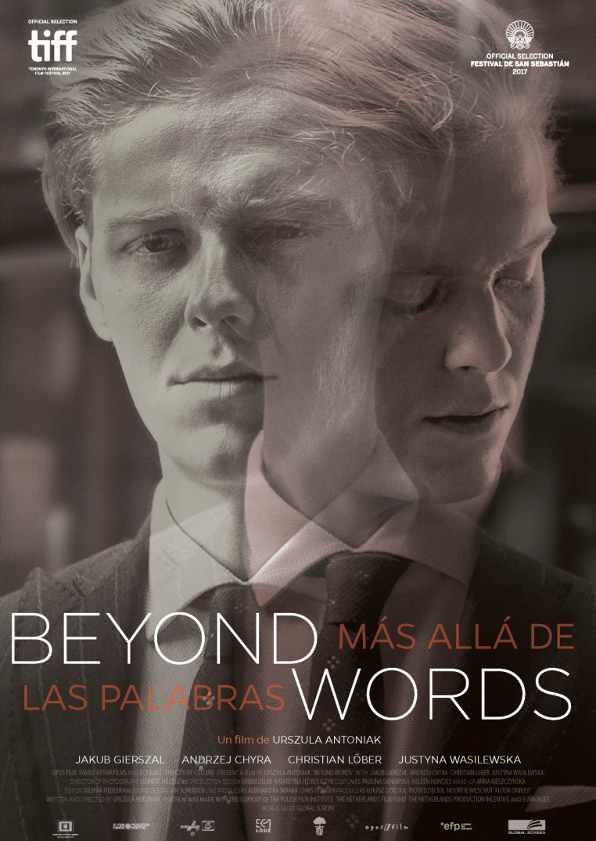

SELECCIÓN OFICIAL FESTIVAL DE SAN SEBASTIÁN 2017
SELECCIÓN OFICIAL TIFF TORONTO INTERNATIONAL FILM FESTIVAL 2017

Distribuida por SURTSEY FILMS
WEB www.surtseyfilms.es FB https://www.facebook.com/SurtseyFilms
TW https://twitter.com/SurtseyFilms YTB https://www.youtube.com/user/SurtseyF

De los productores de la oscarizada Ida (mejor película de habla no inglesa en 2015), BEYOND WORDS es el cuarto largometraje de la galardonada guionista y directora Urszula Antoniak (Nothing Personal, Code Blue, Nude Area). Rodado en blanco y negro, este drama evocador y pluridimensional aborda el difícil tema de la asimilación y la identidad. Este filme está protagonizado por la estrella europea Jakub Gierszał (Spoor, The Lure) y uno de los actores polacos más aclamados, Andrzej Chyra (Katyn, In The Name Of, Land of Oblivion).

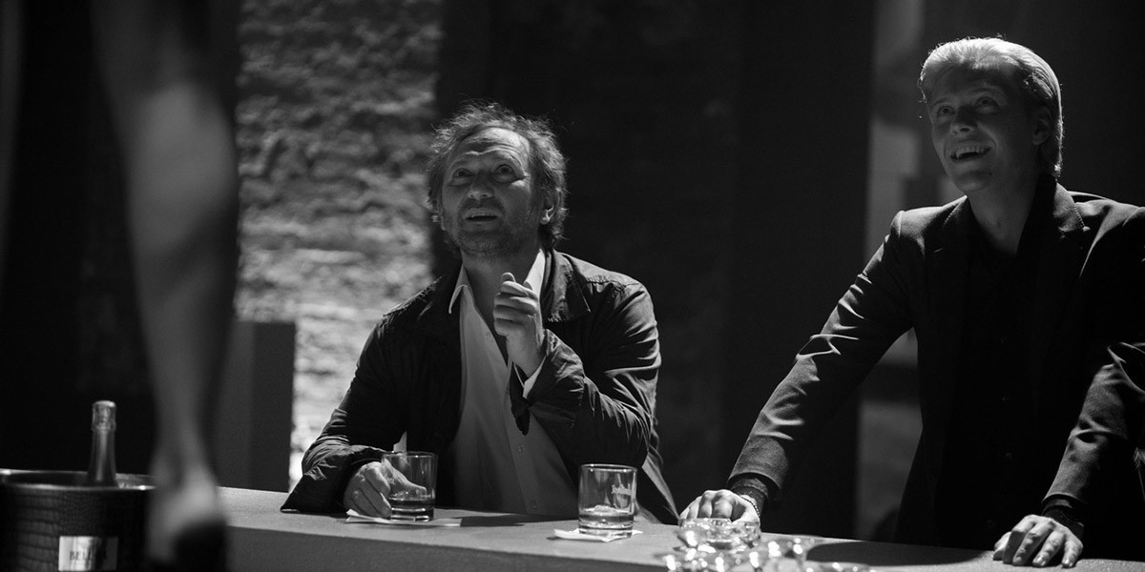
SINOPSIS

Nada en Michael, abogado joven y exitoso de Berlín, haría imaginar sus raíces polacas. La aparición repentina de su padre, presuntamente muerto tiempo atrás, sumerge a Michael en una crisis existencial. Cuando su padre se marcha, Michael no es capaz de retomar su vida como alemán.
Michael y su jefe y mejor amigo Franz se sienten como en casa en los restaurantes, bares y discotecas de moda de Berlín. Aparentemente, no existe diferencia alguna entre ambos, pero Michael, que emigró de Polonia tras el fallecimiento de su madre hace años, sigue prestando especial atención a su acento. Michael se ve sumido en el caos cuando un decadente bohemio polaco aparece en su casa afirmando ser su padre. Padre e hijo, dos completos extraños, pasan una semana juntos entre la empatía, el rechazo y la desconfianza. A medida que Michael profundiza en sus raíces, el inicio de una dolorosa crisis parece inevitable.

URSZULA ANTONIAK

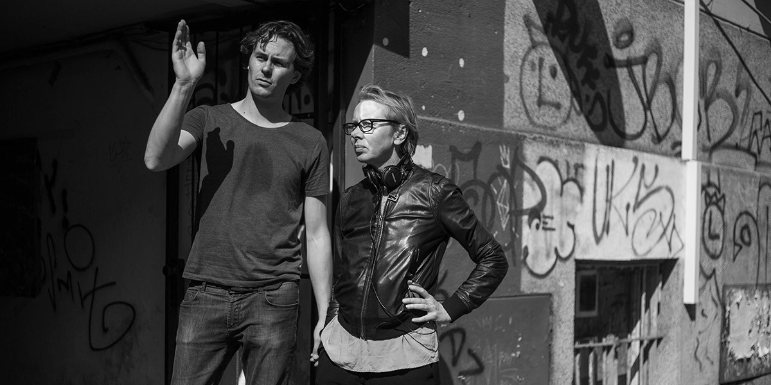

ENTREVISTA CON LA DIRECTORA

INMIGRACIÓN

Dejé Polonia en busca de una oportunidad de descubrirme a mí misma fuera de la cultura que me había definido hasta entonces. Quería pertenecer a Occidente, tanto al lugar como a la tradición cultural. Convertirme en ciudadana neerlandés fue una experiencia emotiva para mí. Sin embargo, no tardé en darme cuenta de que mi pasaporte neerlandés poseía un valor simbólico y no influía en la manera en que los demás me percibían: como una inmigrante. No me molesta, desde que descubrí que ser inmigrante es un estado existencial. No encontraba películas que trataran este aspecto de la inmigración, ya que este cine suele reflejar la adversidad, el rechazo y la pobreza, y presenta al inmigrante como una víctima que clama empatía.
El personaje principal de BEYOND WORDS es un inmigrante perfectamente integrado. Aunque nota la diferencia entre él y su amigo alemán, no quiere que los demás la noten; salvo que le parezca importante. Para mí, se trata de un sueño de integración hecho realidad.

IDENTIDAD

A mí, ciudadana neerlandés desde hace más de veinte años, la prensa neerlandesa me describe como "polaca-holandesa", "holandesa de origen polaco", extranjera, bicultural. Recientemente, leí que soy una cineasta polaca que reside en Ámsterdam. Los componentes internos y externos de mi identidad convergieron en 2009, cuando me nombraron una de los 10 amsterdamesas del año gracias al éxito de mi primer largometraje, NOTHING PERSONAL. Escribí mi discurso en inglés, el idioma que utilizo para escribir guiones, y lo recité en neerlandés.
Cuando me preguntan si soy más neerlandesa que polaca, nunca sé si la pregunta hace referencia a ambos componentes de mi identidad. En apariencia, existe una confusión sobre el componente exterior. El interior es profundamente personal: ambos países residen en mí en la medida en que ambas culturas me formaron como persona.

POLONIA / ALEMANIA

El padre de Michael, que vivió en Polonia durante el comunismo, estuvo expuesto a propaganda a través de innumerables series de televisión y películas sobre la Segunda Guerra Mundial, que además de alabar el heroísmo polaco, reforzaban la imagen de los alemanes como enemigo.
Al crecer en la década de los ochenta, asocié a Berlín a la libertad. Se trataba de un diminuto fragmento de Occidente, accesible sin visado. Por un momento, podía imaginarme que era un europeo occidental que vivía sin políticas y con la capacidad de comprar la música o el libro que quisiera.
Tras la caída del comunismo, Polonia comenzó a considerarse en otro contexto, como país poscolonial y periferia de Occidente. Por lo tanto, no es de extrañar que el ambicioso Michael eligiera el centro, una cultura más fuerte que la suya. Sin embargo, durante los últimos 25 años, Polonia ha pasado de ser un país proeuropeo a vivir el estallido de un sentimiento nacionalista. La antigua contienda entre polacos y alemanes ha resurgido. En la actualidad, una persona como Michael sería considerada antipatriota.

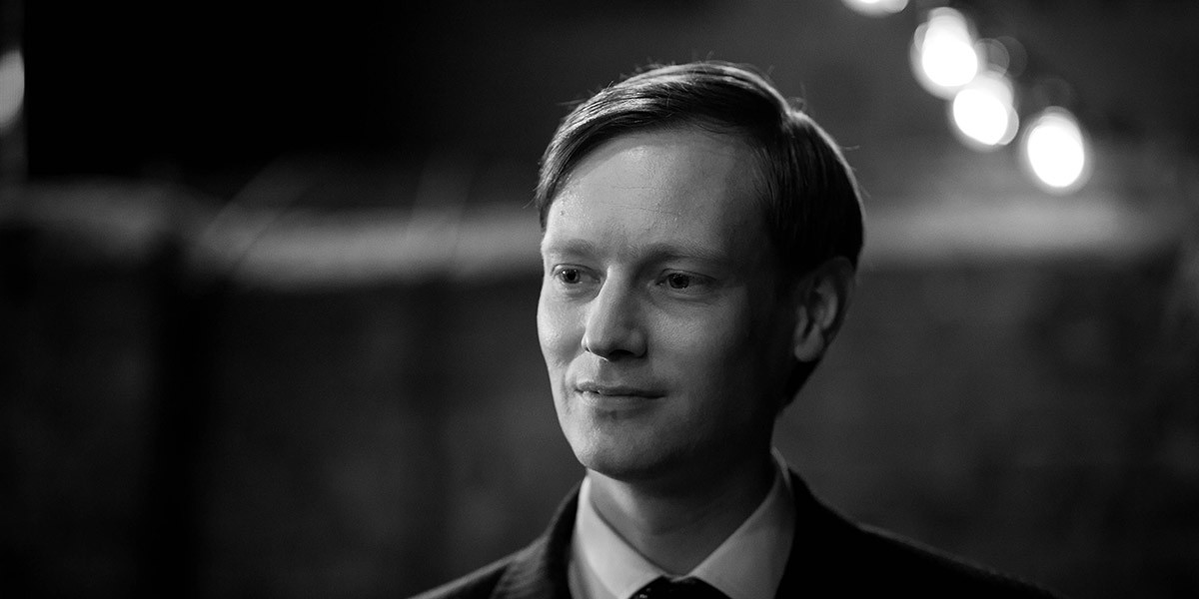

RACISMO

Al vivir en Charlottenburg (barrio pijo de Berlín, habitado por la clase media-alta), seguramente Michael nunca haya visitado Neukolln (enclave multicultural habitado principalmente por inmigrantes). El aspecto dual de su identidad se vuelve contradictorio cuando Michael se da cuenta de que los demás consideran que pertenece a un grupo al que él no siente que pertenezca ni quiere pertenecer. Como el poeta africano en la primera escena de la película, Michael también quiere ser un hombre libre con derecho a elegir una cultura distinta a la suya. Pero el poeta también evoca el lado oscuro de Michael, y nos hace confrontarnos a él en lugar de suscitarnos empatía. Michael siente que ha estado trabajando por los mismos derechos que el poeta simplemente reclama. En vez de sentir empatía por un ser humano como él, Michael solo siente envidia y se niega a ayudar al poeta. El trágico error de su personaje convierte la primera escena en el inicio de su perdición.

MASCULINIDAD

Los hombres no esconden sus emociones, pero las controlan. Como mujer, se me permite expresar mis emociones; incluso se espera que sea empática. Michael fue criado por una madre y descubre su modelo de rol masculino en su jefe, no mucho mayor que él, pero superior jerárquicamente; alguien al que mirar hacia arriba, pero también contra quien competir. El padre de Michael llega como símbolo vacío de masculinidad por edad y tradición. No obstante, Michael le hará seguramente la pregunta más importante de su vida: ¿cuánto de mí proviene de ti? La respuesta que Michael escucha satisface tanto al narcisista como al niño que lleva dentro. Cuando su padre se niega a jugar el papel de padre y se vuelve cruelmente humano, se espera que él manifieste empatía y amor. Pero Michael no es tan distinto a su padre, que muestra empatía, pero no se responsabiliza. La marcha de su padre introduce a Michael en un torbellino emocional entre el niño no amado y el joven adulto enfadado.

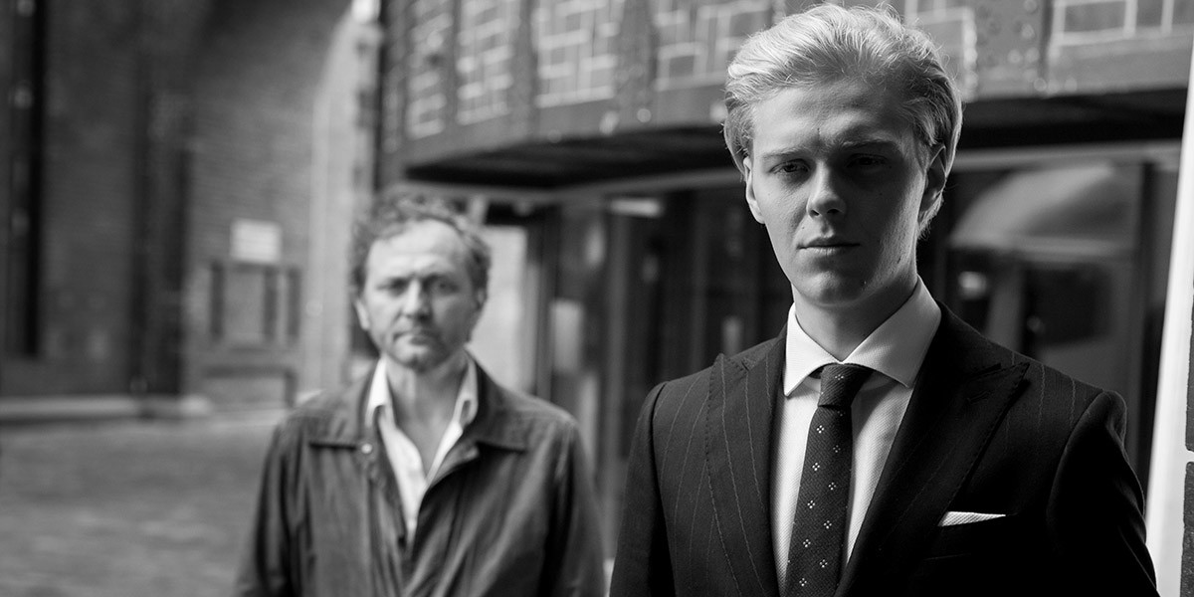

MUJER

En el transcurso de un fin de semana, la única mujer que aparece en la película (la camarera polaca, Alina) pasa de ser un objeto onírico de Michael a una inmigrante como él. La única diferencia entre ambos es su estatus social. Cuando su padre lo abandona, Michael no puede volver a su vida como alemán, ahora que la chica conoce su identidad polaca. Solo entonces ella se convierte en una auténtica oportunidad para él. La vida que le espera a Michael podría parecer la parte final de un tren de metro en la última imagen de la película: un remolino caótico, impredecible y constante. La chica es el único punto estable e inamovible. Ella parece estar esperándolo.

BLANCO Y NEGRO

La película comienza con la confrontación entre dos hombres (casi como en una película del oeste), pero el contraste entre el hombre blanco y el hombre negro, el privilegiado y el desfavorecido, el nativo y el extranjero se invierte cuando el hombre negro se niega a que lo vean como un desfavorecido, y reclama sus derechos. Y el hombre blanco, que resulta ser blanco pero no del todo, es también inmigrante. La elección del blanco y negro no fue puramente estética, pero ayudó a construir el universo de la película a partir de oposiciones binarias.

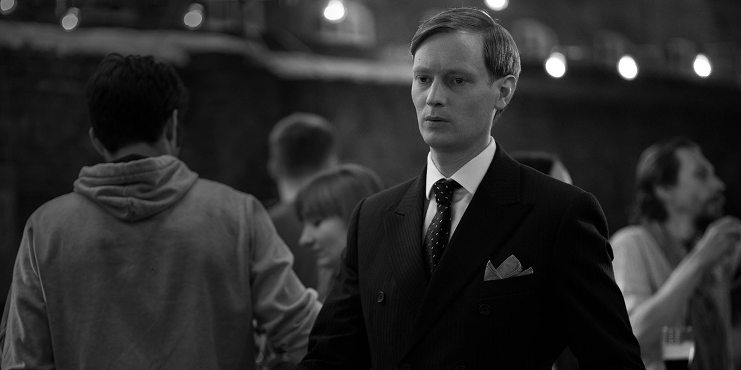

REPARTO

JAKUB GIERSZAŁ como MICHAEL

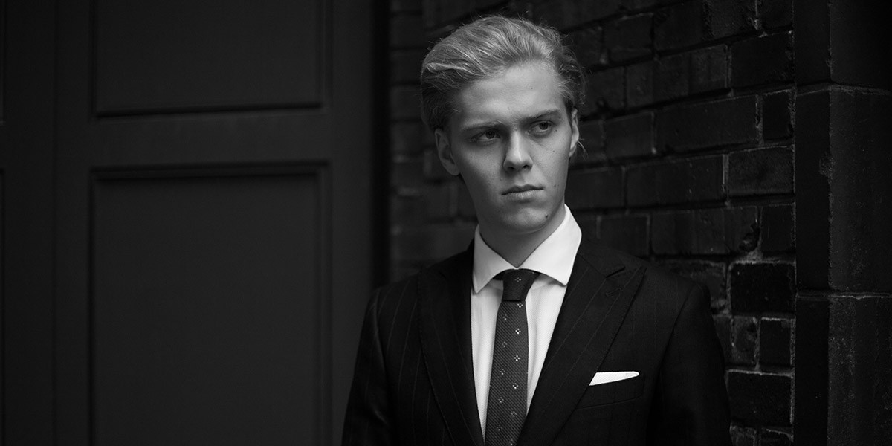

Desde su papel de adolescente con problemas en la exitosa SUICIDE ROOM de J. Komasa en 2011, Jakub se ha convertido en uno de los actores jóvenes más aclamados, con un sólido club de fans dentro y fuera de Polonia. Fue la European Shooting Star de 2012. Jakub ha actuado en varias películas, como las polacas PERFORMER e INFLUENZA, y la película alemana FINSTERWORLD (2013, Frauke Finsterwalder). Jakub apareció en la producción de Hollywood DRÁCULA, LA LEYENDA JAMÁS CONTADA (2014, Gare Shore) y la película norteamericana independiente MORRIS FROM AMERICA (2016, Chad Hartigan).

ANDRZEJ CHYRA como STANISLAW

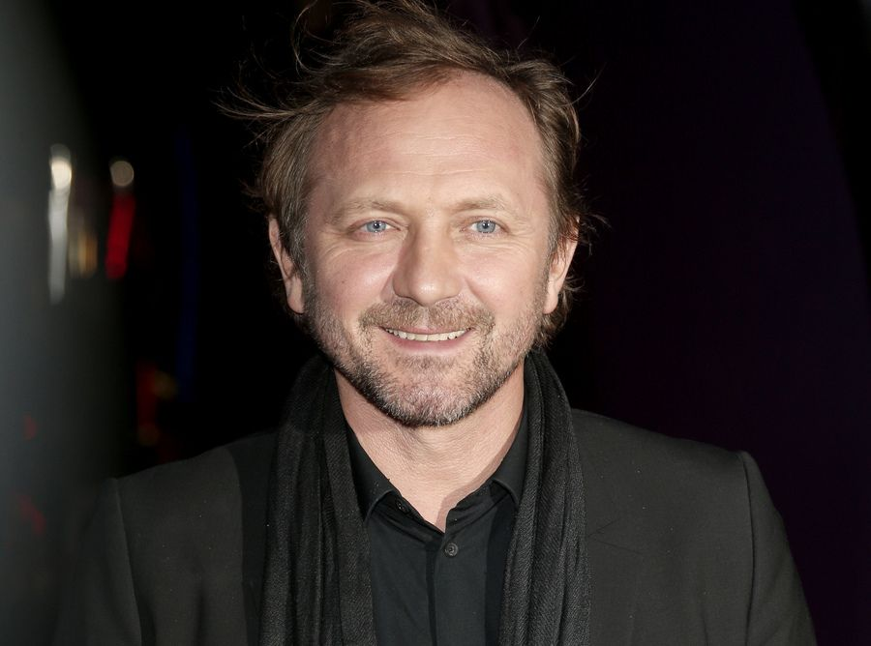

El legendario Chyra es uno de los actores polacos más conocidos. Su primer gran papel en THE DEBT (1999, Krzysztof Krauze, premio a mejor actor en el Festival de Cine Polaco de Gdynia), influyente largometraje polaco de los noventa, le catapultó al estrellato. Además, es uno de los actores del famoso teatro K. Warlikowski. La gran capacidad de transformación de Chyra quedó de manifiesto en producciones de Warlikowski como BACCHANTES, ANGELS IN AMERICA y APPOLONIA. Chyra interpretó papeles audaces en las películas de Szumowska SPONSORING e IN THE NAME OF, y compartió escenario con Isabelle Huppert en UN TRAMWAY y la inminente FEDRA.

CHRISTIAN LÖBER como FRANZ

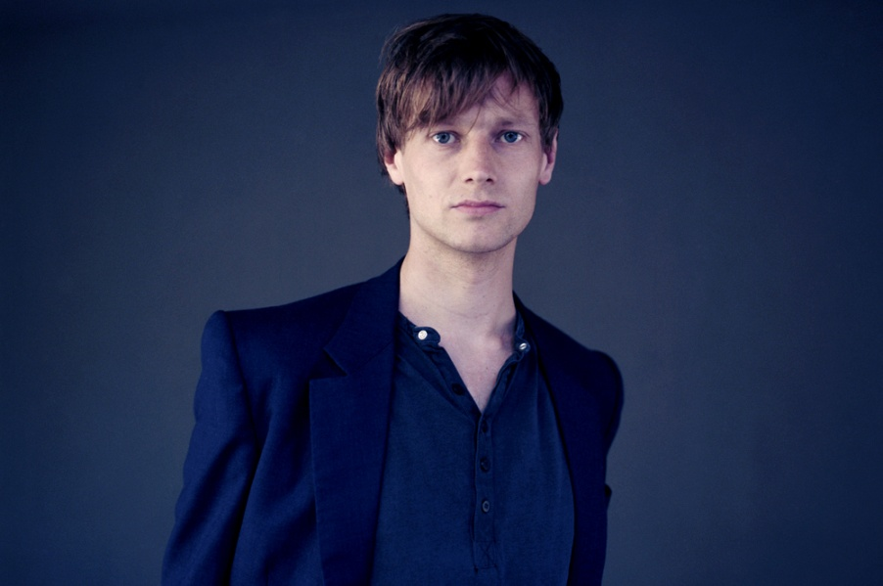

De 2008 a 2012, Christian Löber estudió en la Academia de Arte Dramático Ernst Busch de Berlín. Durante sus estudios, apareció en escena en el Deutsches Theater Berlin y Berliner Ensemble, como Jack en Lulu (dir., Robert Wilson). En 2011, tanto él como el conjunto de actores recibieron el premio Vontobel en la Drama School Meeting por Heroes (dir., Roscha Säidow). También obtuvo el premio a la mejor interpretación en la GATS (Beijing) por Leonce (dir., Alexander Lang). Es miembro permanente de la compañía del Teatro de Cámara de Múnich desde 2012.

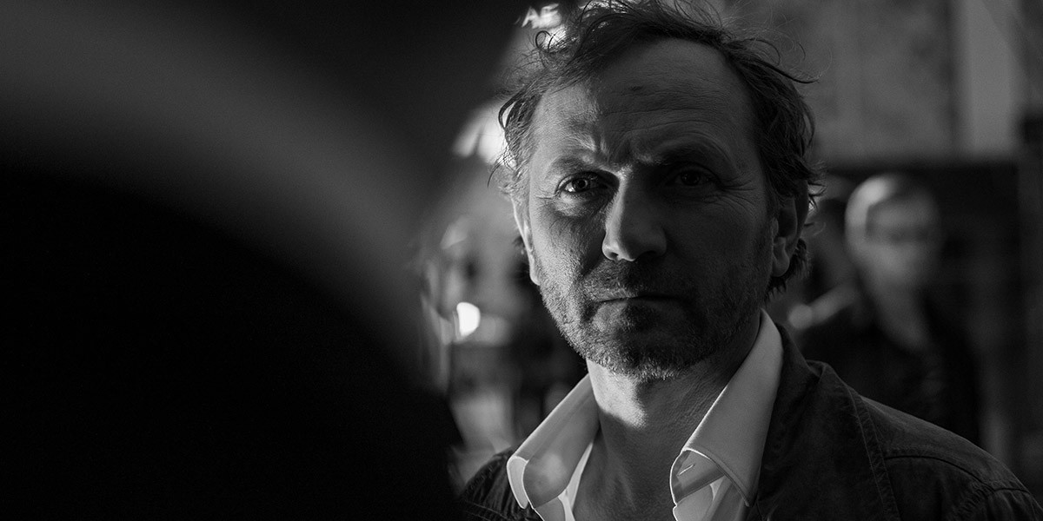

FICHA ARTÍSTICA

MICHAEL.....................................................JAKUB GIERSZAŁ
STANISLAW................................................ANDRZEJ CHYRA
FRANZ.........................................................CHRISTIAN LÖBER
ALIN............................................................JUSTYNA WASILEWSKA

FICHA TÉCNICA

DIRECTOR.................................................URSZULA ANTONIAK
GUIONISTA...............................................URSZULA ANTONIAK
PRODUCTOR.............................................PIOTR DZIĘCIOŁ
LUKASZ DZIĘCIOŁ
FLOOR ONRUST
NOORTJE WILSCHUT
DIRECTOR DE FOTOGRAFÍA.....................LENNERT HILLEGE, NSC
MONTAJE.................................................MILENIA FIDLER, PSM
SONIDO....................................................JAN SCHERMER
DISEÑO DE PRODUCCIÓN
MIREN OLLER
KATARZYNA JĘDRZEJCZYK
VESTUARIO..............................................PAULINA SIENIARSKA
HELEEN HEIJNTJES
MAQUILLAJE............................................ANNA KIESZCZYŃSKA

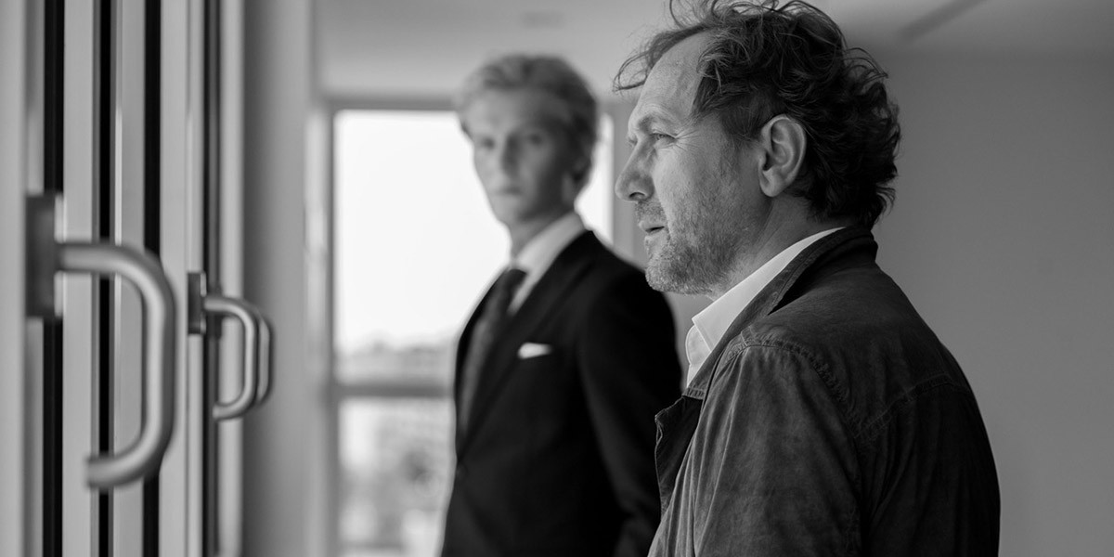

Título original: BEYOND WORDS
Año: 2017
Duración: 85 min
Polonia/Paises Bajos.

Para más información:

Fernando Lobo
prensasurtseyfilms@gmail.com
916689532
www.surtseyfilms.es
c/ Cantabria 8
28939 Arroyomolinos (Madrid)

